**PERIODEPLAN FOR KLUBBEN**

**SEPT-DES 2020**

Da er vi i gang med et nytt barnehageår. Siste år i barnehagen for denne gjengen. Våren og sommeren ble alt annet enn vi hadde tenkt oss. Men vi har hatt fine barnehagedager. Og nå ser vi fram til en fin høst.

Vi startet barnehageåret med planleggingsdager, der vi snakket mye om fysisk aktivitet og livsmestring.

Hva må til for å klare å mestre alt det livet har å by på- I et samfunn, stadig i endring?

Forskning viser at fysisk aktivitet er det som «trener» hjernen vår best. Vi får en raskere, bedre fungerende og lykkeligere hjerne, bare ved å være fysisk aktive.

Vi er en helsefremmende barnehage. Noe som bl.a. vil si at barna skal ha et aktivitetsnivå med forhøyet puls, i minst 90 min- hver dag.

Så hva skal til for at alle barna får det?

**[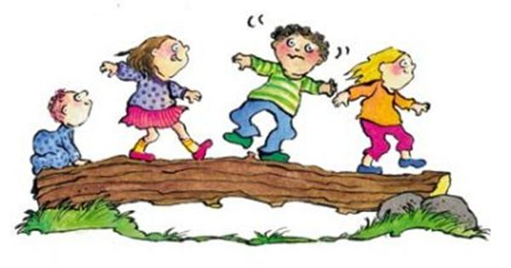](http://www.google.no/url?sa=i&rct=j&q=&esrc=s&source=images&cd=&cad=rja&uact=8&ved=0ahUKEwjFydmL94DWAhXEJFAKHUVTAvUQjRwIBw&url=http://www.gauselbakken.no/&psig=AFQjCNFMOnKLfXwmPJ7DHw7h97mS2hrONA&ust=1504250235017267)**Vi vil by barna på varierte, allsidige aktiviteter og turer som skaper grobunn for et aktivt og sunt liv. Barn som er fysisk aktive, vil få en rekke helsefordeler og mange av disse fordelene kan være vanskelig å ta igjen senere i livet. Med et generelt synkende aktivitetsnivå er det viktig at vi som barnehage bidrar til å gi barna positive og gode fysiske opplevelser. Mye tyder på at trening kan gi styrket selvbilde, bedre sosial tilpasning, økt tro på egen mestring og økt trivsel. Forskning viser at «spreke barn» bruker hjernen mer aktivt til å løse kompliserte oppgaver, enn mindre «spreke barn» gjør. Fysisk aktivitet er altså viktig for barns læring. For oss på Klubben blir det derfor viktig å få alle barna med. For noen barn er fysisk aktivitet en del av deres hverdag, mens noen igjen har en hverdag preget med mere sittestillende aktiviteter. Vi ønsker å bidra til at barna får oppleve gleden med fysisk aktivitet sammen. Naturen er en fantastisk arena for dette og heldige som vi er har vi den rett utenfor døra til barnehagen. Vi ønsker at barna skal få oppleve gleden av å være ute. Det blir viktig at barna opplever det meningsfylt. Vi må legge til rette for at barna opplever glede, trivsel, mestring og samhold når de er fysisk aktive. Mestring dusjer hjernen med dopamin- lykkefølelsen!

Fysisk aktivitet fremmer også naturlig trøtthet. Og vi vet at hjernen «vaskes» mens vi sover; unyttige koblinger fjernes, mens nyttige koblinger forsterkes.

Så med fysisk aktivitet, variert- næringsrikt kosthold, søvn, trygghet og glede, fremmer vi et friskt sinn.

**Livsmestring.**

Rammeplanen sier:

*«Barnehagen skal ha en helsefremmende og forebyggende funksjon og bidra til å utjevne sosiale forskjeller. Barnas fysiske og psykiske helse skal fremmes i barnehagen. Barnehagen skal bidra til barnas trivsel, livsglede, mestring og følelse av egenverd og forebygge krenkelser og mobbing»*

Hva betyr dette for oss?

Vi har i mange år hatt visjonen vår «Modige barn, i dag og for fremtiden»

Den er like viktig i dag. Vi ser og leser oftere om barn som ikke mestrer livet sitt. Hvordan kan vi være med på å hjelpe barna i barnehagen til å få en god «bagasje» med seg når de drar fra oss i barnehagen?

For oss handler det om å imøtekomme barnas behov for lek, trygghet og mestring i hverdagen. De gode erfaringene barn gjør i møte med andre barn og voksne skal være med å bidra til at robusthet og trygghet for barna og gjøre de mere motstandsdyktige. Barna skal få støtte i å mestre motgang, håndtere utfordringer og bli kjent med egne og andres følelser.

**Felles tema:**

Vi har de siste årene hatt felles tema i barnehagen. Det er viktig for oss å ha noe felles, noe som binder oss sammen. Årets tema har vi valgt å kalle «I balanse». Vi tenker at det knytter satsningsområde sammen (fysisk aktivitet og livsmestring), for det er jo nettopp balanse det handler om. Balanse mellom aktivitet og hvile, balanse mellom det mentale og det fysiske, balansen som gjør at kroppen lærer hjernen å tenke.

Vi er opptatte av at det siste året i barnehagen skal gi barna gode opplevelser, at de får være med på meningsfulle aktiviteter og at samholdet i gruppa styrkes enda mer.

Det er mye som skjer blant barna disse tider. Å være størst i barnehagen innebærer mange forventninger, og det er viktig at alle finner sin plass i gruppa. Følelsene settes på prøve og de tester grenser mot hverandre. Vi kommer fortsatt til å snakke mye om hvordan vi skal være mot hverandre – vi skal ta vare på hverandre, vi skal respektere hverandre og det er ikke lov å stenge hverandre ute. Dette krever at vi må være nære voksne som er til stede og kan hjelpe og veilede i situasjonene som oppstår.

**Lekens plass i barnehagen.**

For oss er det viktig at vi har god tid til lek i barnehagen.

[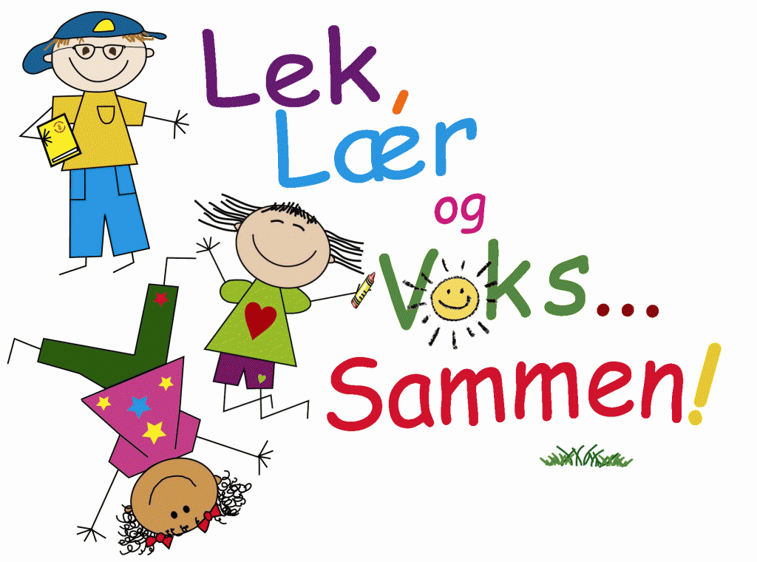](http://www.google.no/url?sa=i&rct=j&q=&esrc=s&source=images&cd=&cad=rja&uact=8&ved=2ahUKEwjFrNKt97ndAhULxIsKHcQSDAMQjRx6BAgBEAU&url=http://www.gregorius.no/om-oss/&psig=AOvVaw3BdldDCBHBy4qaqzIubY_2&ust=1536995144311719)Det å fordype seg i leken er noe av det viktigste i et godt barneliv. Det vet barna, og det vet vi som er sammen med dem hver dag. Når leken glir godt, summer det av trivsel i barnehagen. Det betyr ikke at barn som leker nødvendigvis smiler og ler hele dagen. Når det lekes er det heller en atmosfære av konsentrasjon, og vi ser at barna er oppslukte i det de gjør. De er intenst tilstede mens de utforsker, skaper, forhandler og later som.

Barna leker fordi de har lyst, og det gir en dyp glede å bli revet med i den. Det som er så fantastisk med å være i den lekende tilstanden er at alt blir mulig. Leken er de magiske mulighetenes tankegang. Når vi mennesker bruker den lekende tankegangen er vi aktive. Det er ingenting som heter passiv lek. Hjernen jobber og kroppen følger på hvis den kan. Man flytter, bygger, former og omformer, ser for seg løsninger og prøver ut. I sosiokulturelt perspektiv er leken sett som en nødvendig del av barnas tilhørighet og tilknytning til samfunnet. All den humor og gleden man kan oppleve innenfor lekens terskel gir gode sosiale erfaringer og knytter oss til hverandre. Leken er derfor også en arena der relasjoner blir til. Lekelyst og lekelykke er smittsomt og oppleves ekstra sterkt når den deles.

Når vi forstår lek, forstår vi barna så mye bedre og kan bli langt klokere omsorgspersoner for dem

**Hva betyr dette i praksis for Klubben.**

Vi kommer til å fortsette å dele oss i mindre grupper. Dette gjør at vi kommer nærmere hverandre, leker bedre, utforsker bedre, får mer ro, og ser hverandre på en bedre måte. Samtidig kommer vi også til å være sammen. Vi skal oppleve glede og samhold i gruppa.

**Grottetur.**

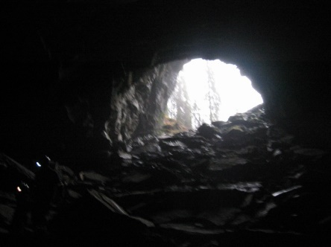

En dag i oktober drar vi på grottetur.. Gruppa deles i to, den ene gruppa er ute og leker og har aktiviteter mens den andre gruppa er i grotta. Etterpå byttes det. Vi har vært mange år i grotta. I barnehagen har vi Lena som er veldig godt kjent i grotta og er med på alle grotteturene. Det er alltid trygt og sikkert. Grotta er for de aller fleste barna helt ukjent. Vi prøver å forberede oss så godt som mulig. Vi ser bilder, filmer og snakker mye om det. Barna har forskjellig følelser rundt dette og det er lov. De fleste er spente og kanskje litt nervøse. Vi har hatt utrolig mange fine opplevelser i lag i grotta og vi håper det blir det denne gangen også. Vi ønsker at alle skal være med å prøve, hvis det blir for skummelt er vi nok voksne nede i grotta, så da kan vi gå tilbake med den som evt måtte ønske å avslutte. Grotta holder 4 grader og det er veldig mørkt der. Barna må ha på klær som tåler å bli skitne, de må ha hodelykt og gode sko. Dere vil få mere informasjon når det nærmer seg.

**MC900343325[1]Barnehagekor**

Klubben er med på Barnehagekoret, som er et tilbud til de eldste i barnehagen i regi av Rana Kulturskole. Opplegget i år er naturligvis noe annerledes pga covid-19. Barnehagene får en dato hver der de kommer og har en fysisk øvelse sammen med Charlotta som er dirigent og Frode på gitar. Vår dato er 11 januar 2021. Slik vi forstår det blir det laget en videocollage med alle barnehagene som blir satt sammen til en digital konsert.

**Tv-aksjonen**

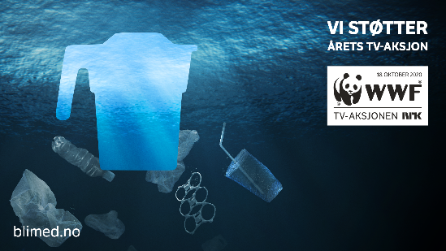Barnehagen har i mange år vært opptatt av å sette av tid til å hjelpe andre. At barna kan vise empati og ha forståelse for andre er gode egenskaper å ha, en må av og til kunne sette seg selv litt til side og ha fokus på andre. I år som i fjor har vi valgt å følge årets TV-aksjon.

TV-aksjonen NRK 2020 går til WWFs arbeid for å bekjempe plast i havet. I år går TV-aksjonen av stabelen 18. oktober.

Åtte millioner tonn plast havner i havet hvert år. Plasten truer ikke bare dyrelivet, men også oss. Med konkrete tiltak der problemene er størst, skal årets TV-aksjon ta plasten ved rota. Sammen skal vi redusere plastutslippene og ta vare på verdenshavene!

**Havet er fantastisk. Det har gitt liv til alt levende på planeten vår. Men nå er havet truet. Heldigvis finnes det løsninger.**

Med midler fra TV-aksjonen starter vi der problemet er størst: En tredjedel av plasten i havet kommer fra Sørøst-Asia. Derfor er TV-aksjonsmidlene øremerket tiltak i Indonesia, Vietnam, Filippinene og Thailand.

Årets TV-aksjon skal bekjempe plast i havet gjennom å etablere og forbedre eksisterende avfallssystemer for mer enn 900 000 mennesker. I samarbeid med lokalbefolkning, myndigheter og næringsliv skal vi redusere utslipp av plast til elver og hav med 7000 tonn årlig. Vi skal samle inn og resirkulere søppel som i dag ender opp i naturen, redusere bruken av unødvendig plast og jobbe for at beslutningstakere forplikter seg til å nå WWFs mål om null plast på avveie i 2030.

**Ellers…**

Klær – påminning om at barna deres trenger klær etter vær, skiftetøy og noen ekstra par votter. Husk å merke klær, sko og utstyr godt.

Planleggingsdag fredag 20. November – barnehagen holder da stengt.

Foreldresamtaler starter opp i slutten av september.

Ta kontakt med oss om det skulle være noe,

Tlf Klubben: 477 90 159

Tlf Kontoret/Turid: 95739861

Mail: [ann.magritt@barnehagensmatroll.no](mailto:ann.magritt@barnehagensmatroll.no)

Anita, Deqa, Mai Britt og Ann-Magritt